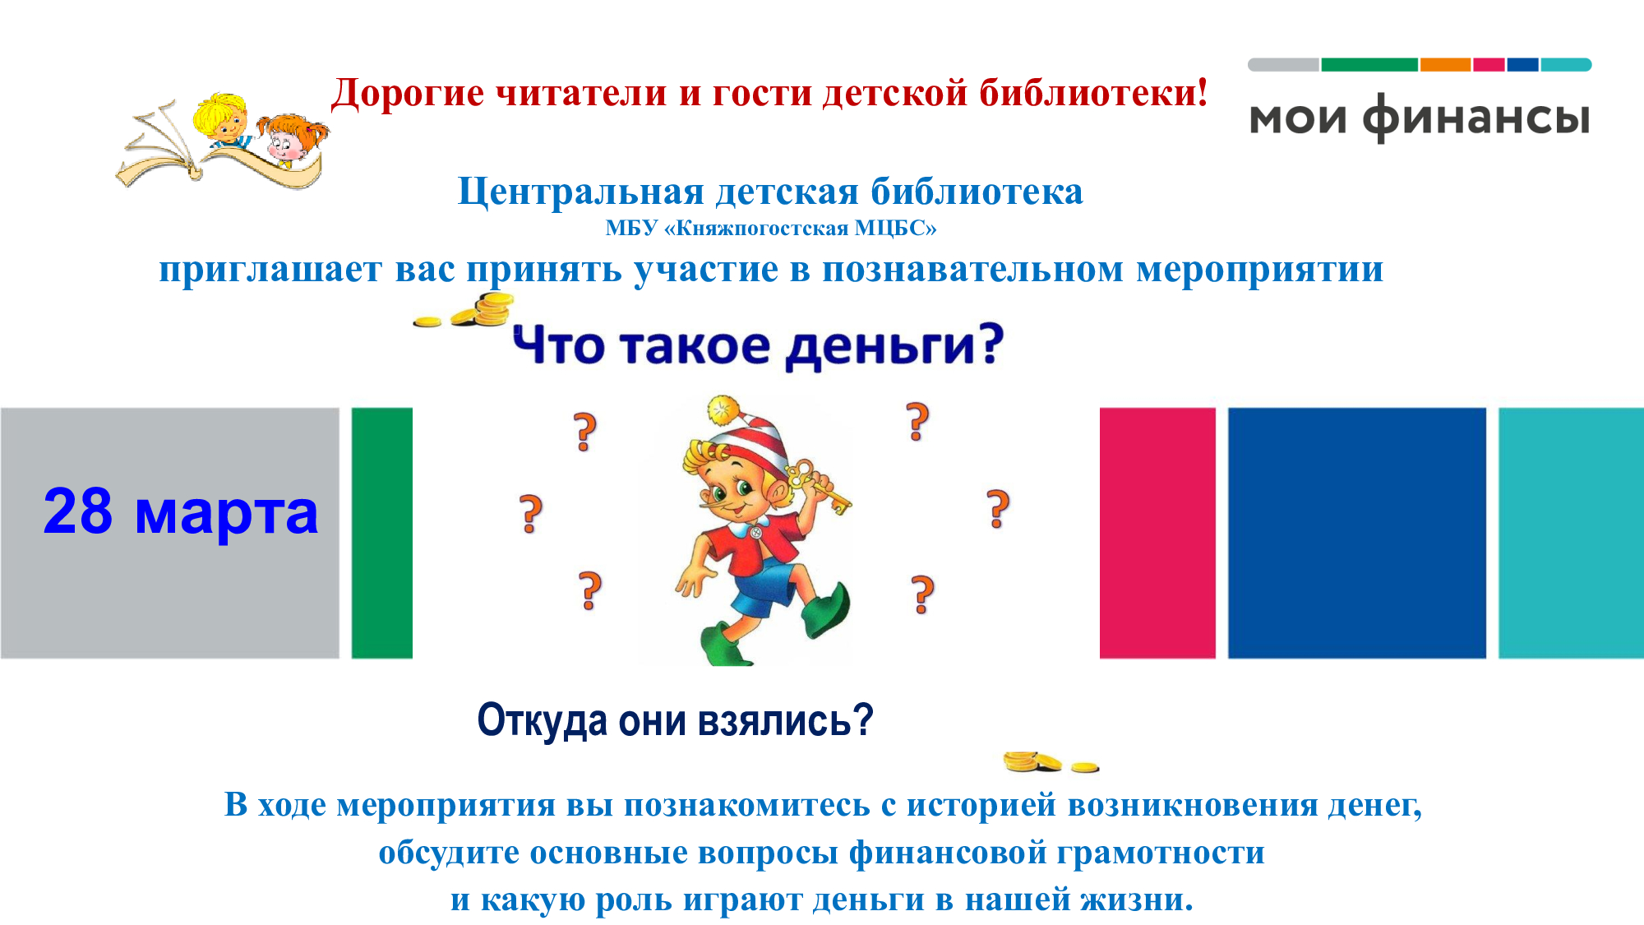
приглашает жителей Княжпогостского округа
принять участие в интеллектуальной игре «Я и мои финансы»

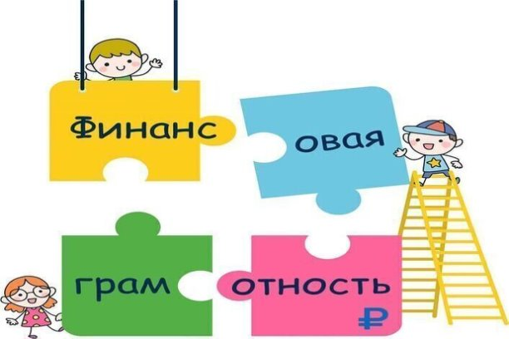

Ждём Вас 16 апреля 2026 года
в Центральной детской библиотеки г. Емва
по адресу: г. Емва, ул. Дзержинского, д. 102
телефон для справок: 2-42-69

